**“AÑO DE LA CONSOLIDACION DEL MAR DE GRAU”**

**UNIVERSIDAD NACIONAL DEL SANTA**

**Análisis y diseño de un sistema de información orientado al manejo de productos para la empresa 3G Servicios Generales**

**E.A.P:** ING. DE SISTEMAS E INFORMÁTICA

**ASIGNATURA:** SISTEMAS DE INFORMACION

**CICLO:** V

**ALUMNO:**

•PANTA ACOSTA JOSE

•VALVERDE SOLIS ABRAHAM

•LECCA EDISON GABRIEL

•JUSTINO CAPA PERCY

**NVO. CHIMBOTE – PERÚ**

**Julio, 2017**

**INTRODUCCIÓN**

Los sistemas de información a través de los años han ido evolucionando y adecuándose a la tecnología de esta época y de la misma forma su esencia de salvaguardar y organizar la información se ha tornado más compleja.

El termino Sistemas de información ha sido usado en las distintas campos y disciplinas, en cada cual se ha acuñado un significado, que comparten similitudes.

Los SI son herramientas muy importantes en los negocios y se requieren para dar apoyos a las decisiones, pueden automatizar tareas entre otros. El recurso humano es un factor importante ya que interactúa con el sistema.

En este proyecto se va analizar y diseñar un sistema de información para la empresa 3G motors centrado en el sector productos del negocio.

**RESUMEN**

En el presente proyecto se busca construir teóricamente un sistema para el control de productos, ya que la empresa 3G Servicios Generales dispone de un proceso anticuado y que resulta poco efectivo, lo que repercute en que no lleve un registro adecuado de los productos y que de estos no se pueda realizar pedidos oportunamente, el objetivo de la investigación es dar soluciones a los mismos consiguiendo que se guarde adecuadamente la información de proveedores y productos, a la vez que se reduce al mínimo el tiempo entre el proceso de salida y pedido de un conjunto de productos, para la estructuración del presente sistema se utilizara el ciclo de vida en cascada del cual se desarrollara los pasos de análisis y diseño, el presente será un estudio de tipo analítico. Estará constituido a grandes rasgos en el análisis actual del sistema, especificación de requisitos, análisis de y diseño, y evaluación económica

**ABSTRACT**

In the present project it is sought to construct theoretically a system for the control of products, since the company 3G General Services has an obsolete and ineffective process, that has an impact on not having an adequate registration of the products and that these cannot be ordered in a timely way, the objective of the investigation is to provide solutions to the same ones obtaining that the information of suppliers and products is saved properly, while it minimizes the time between the process of exit and order of a set of products, for the structuring of the present system will be used the life cycle in cascade from which the steps of analysis and design will be developed, the present will be an analytical study.

It will be broadly constituted in the current system analysis, requirements specification, design and analysis, and economic evaluation.

**NOMBRE DEL PROYECTO**

“Análisis y diseño de un sistema de información orientado al manejo de productos para la empresa 3G servicios generales”

**OBJETIVOS**

**General**

* Análisis y diseño de un Sistema de información abocado a la gestión de productos para la empresa 3G.

**Especifico**

* Diseñar una base de datos adecuada a la empresa.
* Mantener un registro de los productos de la empresa.
* Gestionar adecuadamente pedidos a proveedores.
* Organizar información de los clientes.
* Facilitar el acceso a información relacionado a los productos.

**I.MARCO TEORICO CONCEPTUAL**

**1.1. Datos Generales de la Empresa**

**1.1.1. Ubicación Geográfica**

La empresa 3 G SERVICIOS GENERALES SAC se encuentra ubicado en la AV. Naciones Unidas MHz. D6 lote 10 Urb. Bellamar II etapa

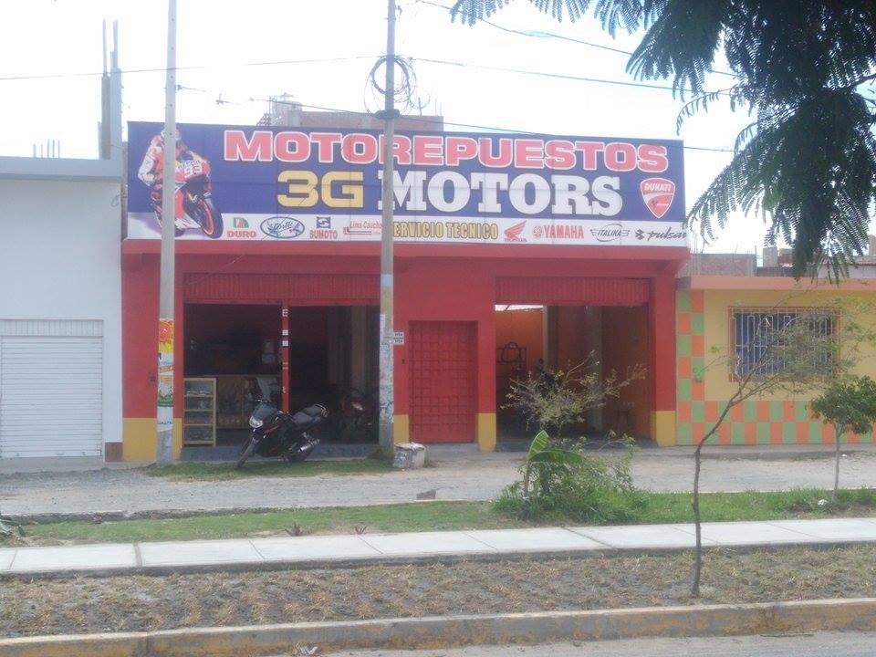

Vista desde satélite

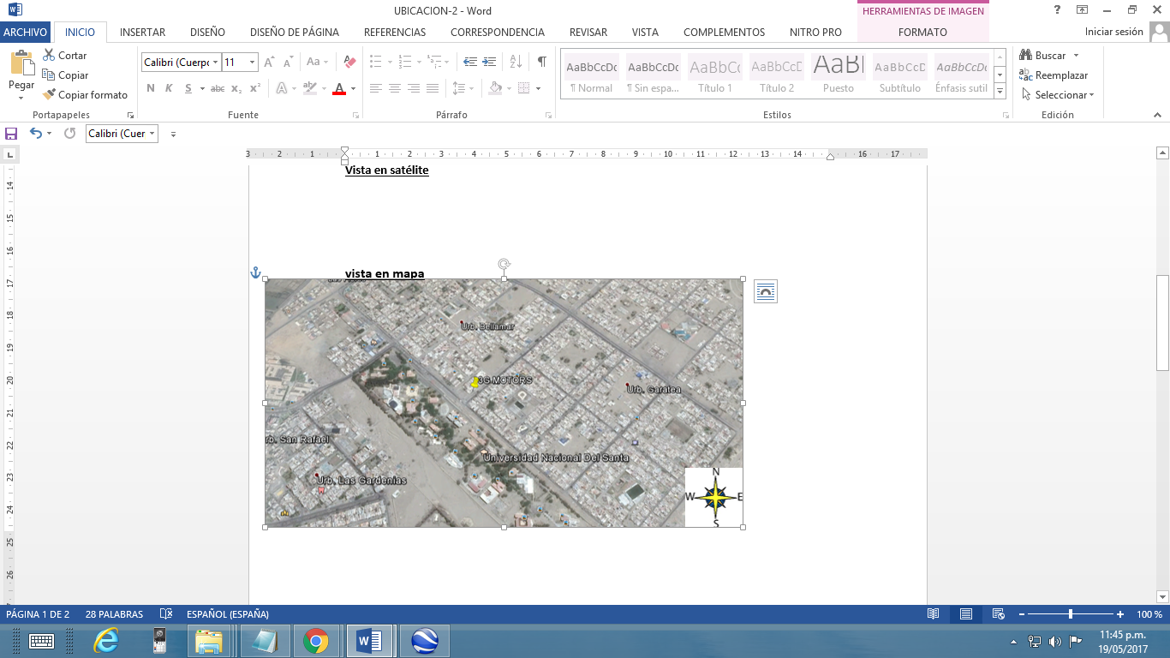

Vista en mapa

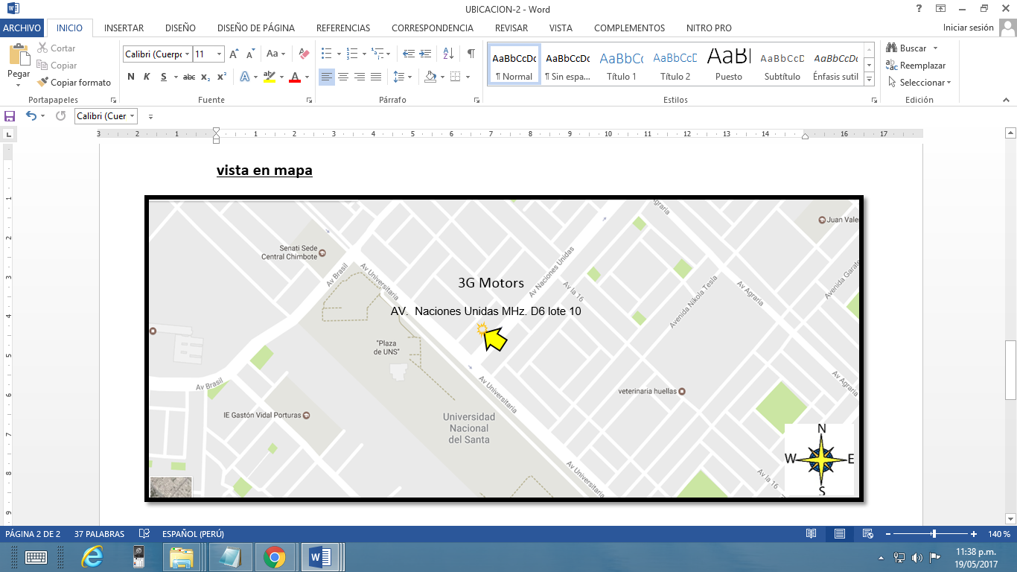

**1.1.2. Base legal**

* SUNAT:

RUC: 20601659108

Razón Social: 3G SERVICIOS GENERALES S.A.C.

Nombre Comercial: MOTOSERV Y LUBRICANTES DUKATI

Domicilio Fiscal: MZA. D6 LOTE. 10 URB. BELLA MAR II ETAPA ANCASH - SANTA - NUEVO CHIMBOTE

Comprobantes de Pago: Factura, Boleta de Venta, Guía de Remisión

* Municipalidad Nuevo Chimbote:

Número de Expediente: 29478-2016

Número de Licencia: 2934-2016

Rubro: Servicios

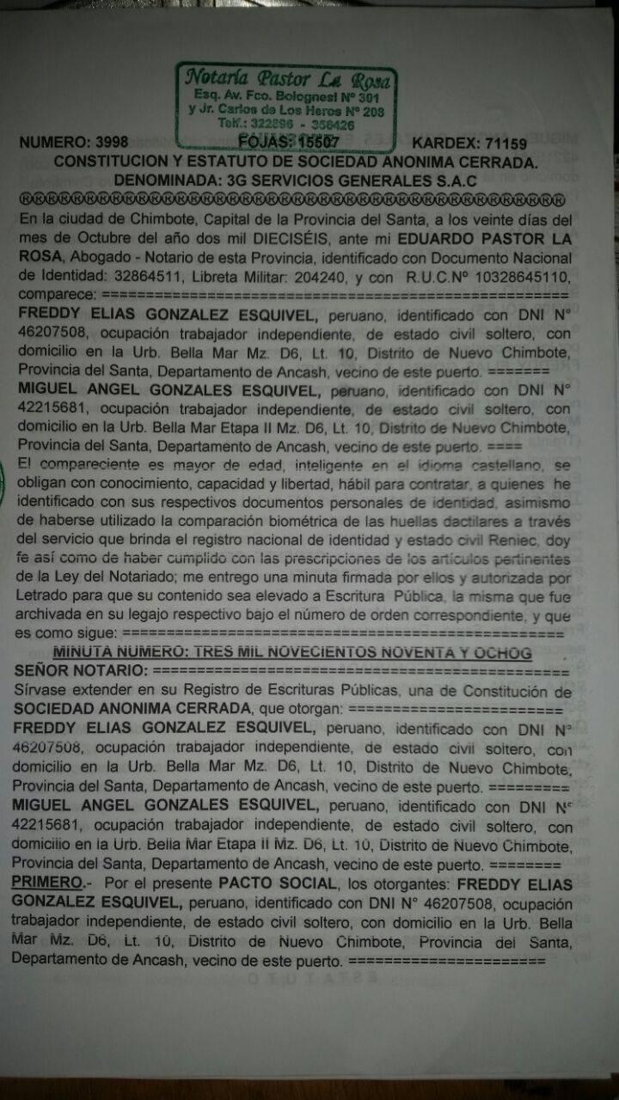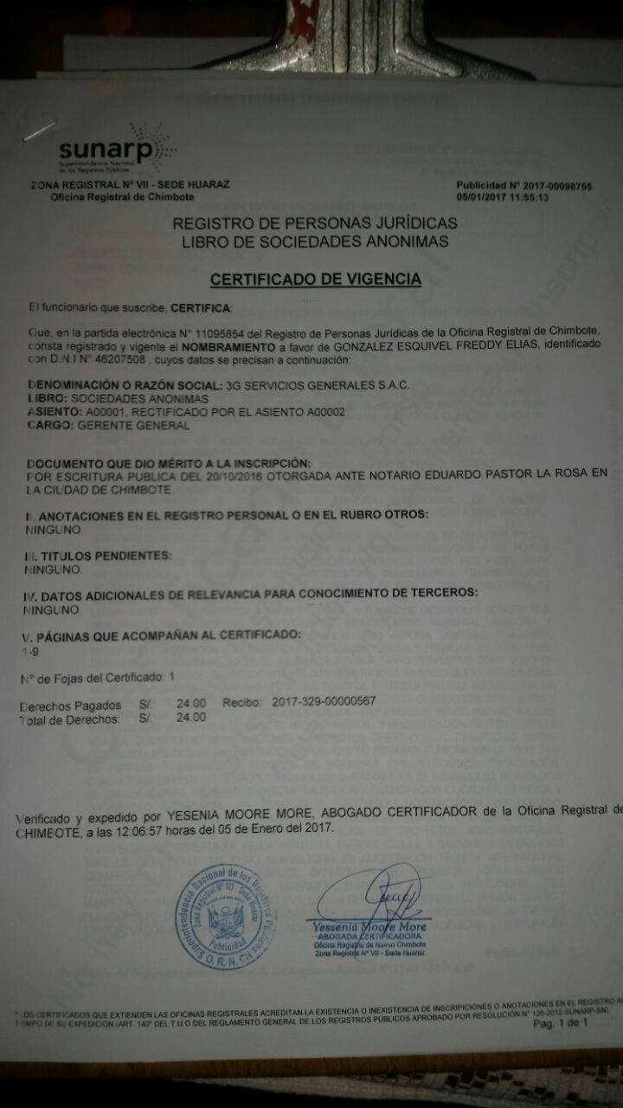

Fotos adjuntas a la conformidad legal de la empresa

**1.1.3. Áreas que corresponde**

La forma en la que está compuesta la empresa es la siguiente, cuenta con áreas de servicio técnico, ventas, logística y secretaria todas estas bajo la gerencia general

Gerencia General

Secretaria

Ventas

Logística

Servicio Técnico

**1.1.4. Reseña histórica y Operacional:**

3G SERVICIOS GENERALES SAC inició sus actividades en el año 2016 buscando tener cada vez más presencia en el mercado de las motocicletas y otros.

Desde el comienzo de nuestras actividades, nos especializamos en el suministro de productos para vehículos menores (motocicletas, cuatrimotor ATV y QUAD, Trimotor de Carga y otros) y al servicio técnico especializado en las diferentes marcas presentes en el mercado.

Anterior a la concepción de la empresa ya veníamos conociendo el mercado, puesto que empezamos este trayecto bajo el esquema de un negocio como persona natural, para luego de un tiempo de permanencia en mercado, cerca de 5 años, buscamos ampliar nuestros horizontes, siendo el nuevo inicio con 3G MOTORS.

Con el transcurso de los años, anterior a 3G hemos tenido como necesidad fundamental buscar nuevas líneas de productos con el objetivo de proveer a nuestros clientes una solución integral a sus necesidades. Contamos con un excelente grupo de marcas de los mejores proveedores en el país, con el cual se garantiza un desempeño óptimo en las marcas de motocicletas más exigentes.

Ahora como 3G MOTORS, Nuestro objetivo principal es lograr una permanente mejora en nuestras actividades a fin de dar un servicio que asegure una entrega en tiempo y forma con su correspondiente asesoramiento, soporte técnico y su posterior servicio post-venta. La cumplimentación de las pautas mencionadas nos obliga a un estricto cumplimiento de la calidad en nuestros productos, a fin de lograr como meta final una satisfacción plena de nuestros clientes.

Es importante señalar además, que nuestros servicios están fortalecidos por contar con un stock permanente de los principales productos de nuestra comercialización.

**1.1.5. Visión**

La visión de la empresa, a través de las palabras del dueño, es la siguiente:

*“Ser los primeros en comercialización de refacciones y servicio técnico en el norte del país, siendo símbolo de seguridad y confianza”.*

**1.1.6. Misión**

La misión es la siguiente, palabras del gerente de la empresa:

*“Somos una empresa dedicada al cumplimiento de las expectativas de nuestros clientes, a través de una línea amplia de productos y la prestación de servicios especializados”.*

**1.1.7. Organigrama**

No se dispone de organigrama por que la cantidad de empleados en pequeña (gerente-empleado y secretaria)

**II.ANALISIS DEL SISTEMA ACTUAL**

**2.1. Acciones Preliminares**

**2.1.1. Ciclo de Vida de desarrollo de SW**

**/*CORREGIR CICLO DE VIDA*/ //Abraham**

**Apoyos:**

[**https://ingsw.pbworks.com/f/Ciclo+de+Vida+del+Software.pdf**](https://ingsw.pbworks.com/f/Ciclo+de+Vida+del+Software.pdf)

[**http://elvex.ugr.es/idbis/db/docs/lifecycle.pdf**](http://elvex.ugr.es/idbis/db/docs/lifecycle.pdf)

[**http://148.202.105.18/webcucsur/sites/default/files/CICLO%20DE%20VIDA%20DEL%20SW%20JAIME.pdf**](http://148.202.105.18/webcucsur/sites/default/files/CICLO%20DE%20VIDA%20DEL%20SW%20JAIME.pdf)

**Modelo en cascada**

* **Análisis de los requisitos:**

El gerente requiereun sistema de control de Stock que te permita dar respuesta a las consultas que el Dueño lo indique

Los requisitos del sistemas son:

1) los usuarios deberán identificarse para acceder a cualquier parte del sistema.

El sistema podrá ser consultado por cualquier usuario dependiendo del módulo en el cual se encuentre y su nivel de accesibilidad.

2) El sistema ofrecerá al usuario información general acerca de la cantidad de productos además de su tipificación.

3)Mantener información clave sobre sobre los mismos cantidades de los productos, costos, precios de ventas, productos asociados a ciertos proveedores y clientes que compraron.

4)Envío de Notificaciones o Mensajes para advertir posible falta de algún producto para su pedido oportuno.

5)Exportar la información almacenada en el formato admitido por PDF.

* **Diseño:**

Este sistema será dividido en dos partes la primera parte seria en la seguridad y en el productos

En la seguridad se puede dar contraseña ya sea modo gerente o modo empleado la diferencia entre esos modos son que el modo empleado va a poder realizar consultas, exportaciones guardados de los productos pero el modo gerente va poder realizar esas acciones y algunas mas como modificar los precios,modificar información y eliminar producto

Y en los Productos se va a basar mas enfocado al producto como consultas, buscar productos(por nombre o por marcas)

* **Diseño del software:**
* **Codificación:**

Para dar solución a los problemas de la empresa, el sistema lo trabajamos con java

* PRUEBA :

Una vez codificado lo probaremos el sistema para ver si funciona y cumpla con todos los requisitos que nos mandaron y eso debe ser antes de entregar el sistema al usuario

* MANTENIMIENTO:

Una vez ya el usuario tengo su sistema implementado nos puede avisar si cuenta con problemas que no nos percatamos en ese instante o si no satisface con lo que el realmente quería nos podría informar para darle una solución

**Modelo de prototipos**

* Investigación preliminar

El establecimiento estudiado, no cuenta con un sistema óptimo y oportuno para poder llevar a cabo la labor de tener en un registro seguro la información acerca de los productos, es por ello que implementaremos un software para esta precariedad

* Definición de los requerimientos del sistema

El dueño requiere un sistema para el control de Stock que le permita asignar respuesta a las consultas que el Dueño lo indique, aparte de ello, que el sistema le indique de manera oportuna la falta de stock para poder hacer los pedidos con anticipación los pedidos con anticipación

* Diseño técnico

Este sistema estará dividido en dos partes: la primera seria en las dar respuestas oportunas a todas las consultas que el dueño haga sobre el stock. Y el segundo será para dar el aviso previo cuando queden pocas unidades en stock y especifique cuantas unidades posee.

Finalmente ambas partes serán unidas y sacar el documento sobre el diseño del software.

* Programación y prueba

El proyecto será implementado en el lenguaje java

Durante el proceso de desarrollo del sistema, haremos el respectivo control y prueba para evaluar que el proyecto cumpla con los estándares y requisitos establecidos.

* Operación y mantención

Cuando el software esté en funcionamiento, nos mantendrá informado sobre los detalles no previstos para luego ser mejorado.

**Modelo espiral**

* **Comunicación con el cliente:**

**Entablaremos entrevistas con el cliente para realizar lo solicitado y requerido por el cliente**

* **Planificación:**

**Evaluaremos las necesidades del cliente, y haremos un análisis previo para luego hacer la planificación y poder desarrollar el proyecto**

* **Análisis de riesgos:**

**Realizaremos** las tareas requeridas para evaluar riesgos técnicos y otras informaciones relacionadas con el proyecto.

* **Ingeniería:**

**Se desarrollara el proyecto ejecutando las** tareas requeridas para construir una o más representaciones de la aplicación.

* **Construcción y adaptación:**

**Realización de l**as tareas requeridas para construir, probar, instalar y proporcionar soporte al usuario.

* **Evaluación del cliente.**

**Consiste en l**as tareas requeridas para obtener la reacción del cliente debido a la evaluación de las representaciones del software implementadas durante la etapa de ingeniería e implementación durante la etapa de instalación.

**2.1.2. Análisis funcional**

* Actualmente la empresa registra las ventas mediante las facturas o boletas emitidas, por conceptos de venta o mantenimiento a auto partes de vehículos menores. Y las compras realizadas a los proveedores de igual forma, en tanto estas segundas son

utilizadas para la deducción de impuestos. Además el gerente utiliza a modo de BD una hoja de cálculo de Excel para llevar a cabo labores de cálculo y guardado de

información concerniente a proveedores, pedidos realizados, y productos que tiene a la venta.

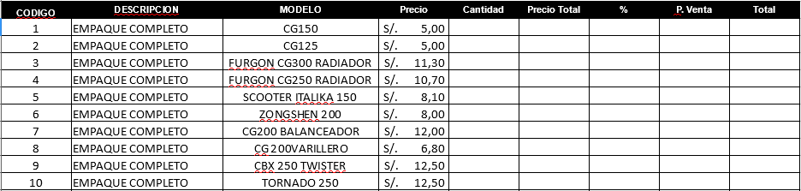

**2.1.3. Análisis no funcional**

* Se omite esta parte ya que no podemos estimar el análisis no funcional del sistema actual

**2.2. Recopilación de Información**

**2.2.1. Entrevista para obtener requerimientos**

**1° Entrevista:**

Entrevistador:

-Las preguntas son

-¿Visión del negocio?

-¿Cómo trabaja con los clientes?

-¿Cómo trabaja con los proveedores?

-¿Cómo controla en stock los productos?

Gerente:

-La primera, cual es la visión del negocio o el modelo de negocio:

Mayormente yo me dedico a lo que es venta de repuestos, cambio de repuestos para vehículos menores en general, motocicletas.

Entrevistador:

-exactamente motocicletas

Gerente:

-si como vehículo menor, que implica por decir de una forma: de dos ruedas, cuatrimotos, trimotos de carga, trimotos para pasajeros y lo que es repuestos en general y venta de unidades (repuestos).

Mayormente los hago pedidos (repuestos), tengo clientes que son recurrentes, yo me dedico a esto cerca de 8 años , tengo clientes que me dicen “quiero tal unidad (repuesto)” , y les consigo un costo más accesible depende a la necesidad de pedido. Y lo otro es servicio técnico de igual manera a vehículos menores como motocicletas, moto carga, moto de pasajeros, cuatrimotos, todo ese tipo de unidades.

Básicamente abocado a: repuesto y servicio técnico

Entrevistador:

-entonces nos podemos centrar en la parte de productos.

Gerente:

-sí, es una parte bastante útil, te comento porque hay problema de necesidades de saber cuánto me quedan de productos, que pueda tener un pequeño sistema, las facilidades de reducir el tiempo.

Se puede trabajar en medida que reduce algún producto, pueda generar una consulta, o un mensaje o previa coordinación previa con quien está a cargo de ello de manera automática (hacer pedido de productos) por ejemplo de 5 de 10 de 50, dependiendo del producto y el flujo continuo que tiene. Eso es necesario, porque que a veces me quedo sin producto y tengo que esperar hasta la noche para verificar, de momento manejado en Excel

En la noche reviso en mi hoja de cálculo que producto necesito y quita tiempo

Entrevistador:

-en el sistema de la base de datos, hacer consultas el stock, lo que más queda, lo que más se vende para hacer un pedido de manera inmediata

Gerente:

-claro se puede hacer copias al correo de tienda para verificar que ya salió un pedido para darle el visto bueno. Eso por ejemplo es una ayuda genial.

Lo que mayormente es factible y que también se usa es el trabajo por el código de barra que estuve consultando como poder trabajarlo pero no me dio respuesta porque no le hice seguimiento (para pistolear cada producto que es más rápido, que el sistema te genere el código para poderlo controlar de manera más inmediata). En el tema de productos el problema es cómo manejar las cantidades, como autogenerar el stock que se requiere, poder ordenarlo por grupos, y también como hacer las consultas más inmediatas

Entrevistador:

-con respecto a los clientes, ¿tiene algunos más recurrentes?

Gerente:

-si con el tiempo nos damos cuenta como es la necesidad de cada cliente hay algunos que requieren un servicio más minucioso debido a que son más detallistas, hay cosas que después piden más de lo que solicitan por que esperan que el producto o el servicio que le estés brindando cubra todo lo solicitado, también hay clientes que solo requieren un servicio o producto específico. Los requerimientos de cada cliente son diferentes.

Entrevistador:

-¿cuándo usted requiere los producto, usted mismo va a buscarlo o como lo solicita?

Gerente:

-antes solo era vía teléfono o sino tenía que ir a la ciudad donde lo vende (lima, Trujillo, Chiclayo), ahora todo es más rápido por el correo o inclusive las redes sociales (Facebook, wathsapp, messenger)

Y es más rápido hago transferencias por ejemplo foto del Boucher o envió por archivos como pdf, Excel, etc.

Entrevistador:

-¿cuánto tiempo le toma en llegarle los productos?

Gerente:

-dependiendo de las fechas como todo es vía terrestre se trabaja con currier, depende de los días que recibe la mercadería o si el currier completo su carga (porque tienen montos determinados para transportar), por ejemplo se pide un lunes y está a los 2 días a los 3 o 4 días maso menos en el peor de los casos

Entrevistador:

-¿conforme pasa el tiempo solicitan productos nuevos?

Gerente:

-claro de hecho, todos los productos son importados, en el mercado salen cada vez nuevos productos, y cada proveedor nos manda catálogos de stock para verificar si son requeridos en el mercado y para innovar.

Entrevistador:

-el inventario cada cuanto lo hace.

Gerente:

-yo normalmente hago mi inventario a fin de mes, de acuerdo a mis salidas diarias verifico como va respondiendo, si noto que me quedan 4 o 5 unidades ya genero mi pedido.

El pedido no lo genero por producto sino por cantidad, tengo que llegar a una cantidad determinada, porque no puedo hacer pedido por unidad, cada proveedor tiene cantidades mínimas determinadas para poder ser aceptadas, en algunos casos pueden ser bajos como llegar al monto de s/. 500 y en otros no.

**2° Entrevista:**

Respuestas de la Preguntas de la Encuesta:

Preguntas de Carácter General:

¿Cuál es promedio de clientes nuevos que tiene mensualmente?

30 clientes por ahí

¿Tiene algún proyecto a futuro en cuanto a la evolución de su negocio?

Si, diversificar la línea de productos que ofrecemos.

¿Cuál es su misión de la empresa?

Somos una empresa dedicada al cumplimiento de las expectativas de nuestros clientes, a través de una línea amplia de productos y la prestación de servicios especializados.

¿Cuál es su visión de la empresa?

Ser los primeros en comercialización de refacciones y servicio técnico en el norte del país, siendo símbolo de seguridad y confianza.

¿Su negocio tiene sucursales?

La empresa cuenta con dos locales para la distribución de repuestos y servicio técnico.

Preguntas sobre el Sistema:

¿Cómo maneja su información actualmente?

A través de Excel.

¿Cómo realiza el proceso de almacén e inventariado de sus productos?

Una vez que el pedido es decepcionado se selecciona por categoría para ser almacenado de acuerdo a ello para una sencilla ubicaron; para el caso de inventario se identifica por categoría y proveedor para controlar que producto de que categoría queda disponible para así controlar los tiempos de pedido.

¿Cuál es el proceso que realiza al atender un cliente y con un proveedor?

Si tengo productos en stock se atiende el requerimiento del cliente caso contrario me contacto con mi proveedor para verificar disponibilidad y variación de costo, para luego gestionar el pedido.

¿Está contento con el método que utiliza actualmente?

Sí, pero sería ideal optimizar los procesos.

¿Qué problemas tiene su empresa? ¿Cree usted que un sistema de información los solucionaría?

Dificultad en controlar el stock real con el stock físico, dificultad en tiempo de ventas puesto que se realiza de manera mecánica, poca información de nuestros clientes.

Un sistema informático permitiría reducir tiempos y tener la información necesaria en el momento necesario.

¿Los productos que se venden rápido tienden a demorar en llegar cuando se hace algún pedido el ellos?

Si

¿Qué es lo que desea en que tenga el sistema?

Control de Ventas, control de stock, control de clientes, control de compras, control de proveedores.

¿Qué cantidad de personas utilizaría el sistema?

5. personas

¿Existen algunos productos que deja de comprar a su proveedor por falta de salida?

Si.

¿Quién evalúa la información que almacena?

El gerente

¿Usted requiere de reportes?

Si

¿El sistema seria requerido en varios lugares, por el uso de varios computadores?

Si, aproximadamente 4.

¿Qué tipo de características considera primordiales guardar en el BD del sistema?

Ventas, proveedores, clientes, productos, pedidos.

¿Le gustaría que el control del stock de sus productos sea mediante un programa basado en un sistema el cual le permitirá administrar el negocio de manera más óptima?

Si

¿Aproximadamente cuantos clientes pierde y cuantos clientes gana en un mes?

Clientes pierde 5 y gana 20

Cuestionario:

¿Está familiarizado con el uso de una computadora?

Si

¿Sabe que es un programa informático?

Si

¿Ha usado algún sistema informático?

Si

¿Cantidad que de clientes que atiende a la semana?

10-15

¿Cada cuánto tiempo actualiza la información (ingreso o salida) de productos?

Semana

¿Le gustaría algún otro medio diferente a la pc para poder revisar el inventario de su empresa?

Si

¿Tiene a una persona (interno o externo) que haga el manejo de su información para su empresa?

No

¿Aproximadamente cuantas veces en un periodo de tiempo (un mes ejemplo) ha tenido problemas con el control de los productos como retrasos al hacer sus pedidos a su proveedor?

3 veces

**2.2.2. Hardware disponible:**

El hardware disponible en la empresa es la siguiente:

* Computadora personal (Laptop).

**2.2.3. Distribución de equipos.**

No necesaria

**2.3. Formulación del problema**

De acuerdo a la descripción del caso de la empresa la formulación del problema sería la siguiente:

¿De qué forma un sistema de información puede ayudar a la empresa 3G a organizar y controlar la información concerniente a sus productos?

**2.4. Análisis de Tiempo**

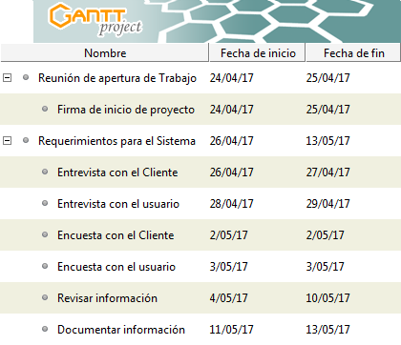

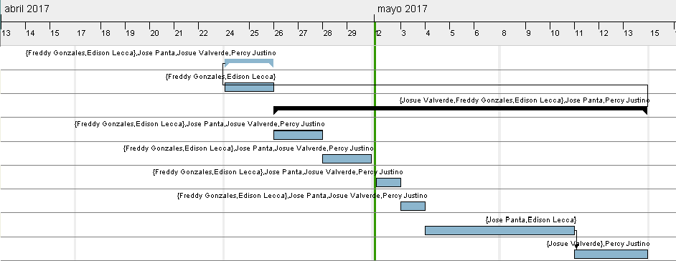

**III. ESPECIALIDAD DE REQUISITOS DE SOFTWARE**

**3.1 Ficha del documento:**

|  |  |  |  |
| --- | --- | --- | --- |
| Fecha | Revisión | Autor | Verificado dep. Calidad |
| 04/07/17 |  | Justino Percy  Lecca Edison  Valverde Abraham  Panta Jose |  |

Documento Validado por las partes:

|  |  |
| --- | --- |
| Por la comunidad | Por la universidad |
| Universidad Nacional del Santa | Universidad Nacional del Santa |

**3.2 Contenido**

3.2.1 Introducción

3.2.1.1 Propósito

3.2.1.2 Alcance

3.2.1.3 Personal involucrado

3.2.1.4 Definiciones, acrónimos y abreviaturas

3.2.2 Descripción General

3.2.2.1 Perspectiva del producto

3.2.2.2funcionalidad del producto

3.2.2.3 Características de los usuarios

3.2.2.4 Restricciones

3.2.2.5Suposiciones y dependencias

3.2.3 Requisitos Específicos

3.2.3.1 Requisitos comunes de las interfaces

3.2.3.2 Requerimientos funcionales

3.2.3.3 Requerimientos no funcionales

**3.3 Introducción**

**3.1.1. Propósito**

El presente documento tiene como propósito definir las especificaciones funcionales, no funcionales para el desarrollo de un sistema de información que permitirá gestionar el inventario de la empresa. Éste será utilizado por el gerente.

**3.1.2. Alcance**

Estas especificaciones están dirigidas al usuario y forman parte de la continuación del desarrollo de una aplicación que permita manejar el stock y ventas del producto de la empresa 3G.

**3.1.3. Personal involucrado:**

|  |  |
| --- | --- |
| Nombre | Ṕercy Justino Capa |
| Rol | Analista y diseñador |
| Categoría Profesional | Alumno de Ing. De Sistemas e informática |
| Responsabilidad | Analisis de infromacion, diseño |
| Información de contacto | percy007justinocapa@hotmail.com |

|  |  |
| --- | --- |
| Nombre | Jose Panta Acosta |
| Rol | Analista y diseñador |
| Categoría Profesional | Alumno de Ing. De Sistemas e informática |
| Responsabilidad | Analisis de infromacion, diseño |
| Información de contacto | josepanta63@gmail.com |

|  |  |
| --- | --- |
| Nombre | Edison Lecca Reyna |
| Rol | Analista y diseñador |
| Categoría Profesional | Alumno de Ing. De Sistemas e informática |
| Responsabilidad | Analisis de infromacion, diseño |
| Información de contacto | edisonlecca@hotmail.com |

|  |  |
| --- | --- |
| Nombre | Abraham Valverde Solis |
| Rol | Analista y diseñador |
| Categoría Profesional | Alumno de Ing. De Sistemas e informática |
| Responsabilidad | Analisis de infromacion, diseño |
| Información de contacto | abrahamvalverde97@gmail.com |

**3.1.4. Definiciones, acrónimos y abreviaturas**

|  |  |
| --- | --- |
| Nombre | Descripción |
| SI | Sistemas de información |
| SW | Software |
| BD | Base de datos |
| RF | Requerimiento Funcional |
| RNF | Requerimiento no Funcional |

**3.1.5. Referencias**

|  |  |
| --- | --- |
| Titulo del Documento | Referencia |
| Standard ISO 9126 | ISO |
| Standard ISO 25000 | ISO |
| Standard CMMI | CMMI |

**3.1.6. Resumen**

Este documento consta de tres secciones. En la primera sección se realiza una introducción al mismo y se proporciona una visión general de la especificación de recursos del sistema.

En la segunda sección del documento se realiza una descripción general del sistema, con el fin de conocer las principales funciones que éste debe realizar, los datos asociados y los factores, restricciones, supuestos y dependencias que afectan al desarrollo, sin entrar en excesivos detalles.

Por último, la tercera sección del documento es aquella en la que se definen detalladamente los requisitos que debe satisfacer el sistema.

**3.4 Descripción general**

**3.4.1. Perspectiva del producto**

El sistema será un sistema diseñado para trabajar en entornos de escritorio, pero que a su vez tendrá conexión a Internet para una funcionalidad completa.

**3.4.2. Funcionalidad del producto**

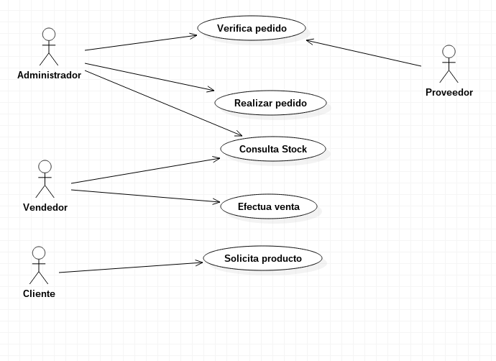

**3.4.3 Características de los usuarios**

|  |  |
| --- | --- |
| * **Tipo de usuario** | * Administrador |
| * **Formación** | * Ingeniero de sistemas |
| * **Actividades** | * Control y manejo del sistema en general |

|  |  |
| --- | --- |
| * **Tipo de usuario** | * Vendedor |
| * **Formación** | * Varia |
| * **Actividades** | * Manejo de las ventas |

**3.4.4. Restricciones**

* Interfaz para ser usada con Internet,para una utilidad completa.
* Uso de Dominio (X)
* Lenguajes y tecnologías en uso: JAVA.
* Los servidores deben ser capaces de atender consultas concurrente mente.
* El sistema deberá tener un diseño e implementación sencilla, independiente de la plataforma o del lenguaje de programación.

**3.4.5. Suposiciones y dependencias**

* Se asume que los requisitos aquí descritos son estables
* Los equipos en los que se vaya a ejecutar el sistema deben cumplir los requisitos antes indicados para garantizar una ejecución correcta de la misma

**3.4.6. Evolución previsible del sistema**

El sistema planteado evolucionaría en tanto el manejo del mismo fuese realizado por mayor cantidad de personas, esta evoluciona se daría sobre módulos en los que se tendría que considerar que persona realiza por ejemplo una acción de venta.

**3.5. Requisitos específicos**

**3.5.1. Requisitos comunes de los interfaces**

Las interfaces deben de estar orientadas al manejo por parte de 2 usuarios

**3.5.2. Interfaces de usuarios**

Esta consistirá en un conjunto de ventanas con botones, listas, algunos campos de textos y el acceso a la base de datos para visualizar los elementos. Deberá ser construida específicamente para el modelo de negocio del sistema propuesto.

**3.5.3. Interfaces de hardware**

Se necesitara de un equipo en perfectas condiciones con las características siguientes

* Procesador de 1.66GHz o superior.
* Adaptadores de red.
* Memoria RAM mínima de 4 gb
* Disco duro de 1tb como mínimo
* Procesador **Quad Core (4 núcleos) como mínimo**
* Mouse.
* Teclado.

**3.5.4. Interfaces de software**

* Sistema Operativo: Windows vista o superior.
* Programas office (Excel, Word, etc.)

**3.5.5 Interfaces de comunicación**

El usuario tendrá acceso a la base de datos, y a través del sistema implementado podrá realizar la administración correspondiente de los elementos, la base de datos estará conectada tra vez de la interfaz del sistema al correo electrónico del gerente mediante protocolos estándares en Internet, siempre que sea posible.

Por ejemplo, para transferir archivos o documentos deberán utilizarse protocolos existentes (FTP u otros convenientes).

**3.6. Requisitos funcionales**

**3.6.1.Requisito funcional 1**

|  |  |
| --- | --- |
| **Identificación del requerimiento:** | RF01 |
| **Nombre del requerimiento:** | Autenticar usuario |
| **Características:** | Los usuarios se deberán identificar para acceder al sistema, con un usuario y contraseña que se les sera proporcionado al momento de realizar su registro en el sistema. |
| **Descripción del requerimiento:** | Según el nivel del usuario que este en el sistema se permitirá realizar operaciones diferentes. |
| **Requerimiento no funcional:** | RNF03 |
| **Prioridad del requerimiento:** | Media |

**3.6.2.Requisito funcional 2**

|  |  |
| --- | --- |
| **Identificación del requerimiento:** | RF02 |
| **Nombre del requerimiento:** | Consultar información |
| **Características:** | Las consultas se realizaran mediante el ingreso de texto, estas se realizaran sobre las tablas de productos y pedidos de la base de datos, y se tendrá opción de elegir sobre que campo de estos se realizaran. |
| **Descripción del requerimiento:** | La visualización de la información sera según los campos de la base de datos, y reduciendo la información observable mediante los atributos, seleccionados, que se especifiquen a la hora de realizar la consulta. |
| **Requerimiento no funcional:** | RNF01 |
| **Prioridad del requerimiento:** | Alta |

**3.6.3.Requisito funcional 3**

|  |  |
| --- | --- |
| **Identificación del requerimiento:** | RF03 |
| **Nombre del requerimiento:** | Agregar nueva entrada |
| **Características:** | La nueva entrada se dará sobre las tablas de pedidos, productos, proveedores en estos se tendrá que especificar datos:  Productos: nombre, cantidad, y dentro del sistema se generara un id.  Proveedores: nombre o razón social, numero, correo electrónico.  Pedidos: se indicaran los productos que se pedirán, se genera un id para su manejo, se guardara la fecha. |
| **Descripción del requerimiento:** | Agregar nuevos entradas de datos, que podrán ser modificados en los campos especificados en la parte superior., para llevar el control de la información |
| **Requerimiento no funcional:** | RNF01  RNF05 |
| **Prioridad del requerimiento:** | Alta |

**3.6.4.Requisito funcional 4**

|  |  |
| --- | --- |
| **Identificación del requerimiento:** | RF04 |
| **Nombre del requerimiento:** | Modificar datos |
| **Características:** | Se seleccionaran dentro las tablas que se permiten modificar(productos, proveedores), y con respecto a ello se mostraran los campos que se pueden modificar. |
| **Descripción del requerimiento:** | Se modifica la información almacenada en las tablas de productos y proveedores, este manejo se realizara en tanto se requiera para agregar una entrada de productos, o que se requiera modificar información concerniente que halla cambiado a lo largo del tiempo. |
| **Requerimiento no funcional:** | RNF01  RNF03  RNF05 |
| **Prioridad del requerimiento:** | Alta |

**3.6.5 Requisito funcional 5:**

|  |  |
| --- | --- |
| **Identificación del requerimiento:** | RF05 |
| **Nombre del requerimiento:** | Alerta sobre disminución de stock |
| **Características:** | La alerta sera un texto referente al producto sobre el que se esta observando la disminución y la cantidad que se dispone del mismo, la alerta tendrá lugar cuando un producto sobre pase un umbral que sera definido por la cantidad vendida por mes, se realizara mediante el envió de un correo electrónico al administrador y a las cuentas que se requiera, a su ves la alerta también se dará el en mismo sistema mediante una ventana emergente. |
| **Descripción del requerimiento:** | La alerta mostrara la información sobre el stock dando a conocer que hay una disminución en un producto. |
| **Requerimiento no funcional:** | RNF01  RNF02  RNF03 |
| **Prioridad del requerimiento:** | Alta |

**3.6.6 Requisitos funcional 6:**

|  |  |
| --- | --- |
| **Identificación del requerimiento:** | RF06 |
| **Nombre del requerimiento:** | Impresión de reportes |
| **Características:** | La información impresa en los reportes corresponderá a consultas realizadas previamente o sobre tablas que se seleccionen, para la impresión se convertirá a formato pdf, y se iniciara el proceso de impresión del SO. |
| **Descripción del requerimiento:** | Se imprime los reportes en los cuales se observa información almacenada en base de datos. |
| **Requerimiento no funcional:** | RNF01  RNF02  RNF05 |
| **Prioridad del requerimiento:** | Media |

**3.6.7 Requisitos funcional 7:**

|  |  |
| --- | --- |
| **Identificación del requerimiento:** | RF07 |
| **Nombre del requerimiento:** | Exportar información |
| **Características:** | Se selección alguna consulta o tabla de la base de datos, y esta es exportada al formato pdf o excel. |
| **Descripción del requerimiento:** | Las tablas o consultas se podrán ver fuera del entorno del sistema, en un formato que facilitara el envió por correo electrónico |
| **Requerimiento no funcional:** | RNF01  RNF02  RNF05 |
| **Prioridad del requerimiento:** | Media |

**3.6.8 Requisitos funcional 8:**

|  |  |
| --- | --- |
| **Identificación del requerimiento:** | RF08 |
| **Nombre del requerimiento:** | Realización de Respaldo de base de datos |
| **Características:** | Se copiara la base de datos dentro de la misma carpeta pero con el nombre de respaldo, esto se realizara cada 1 hora. |
| **Descripción del requerimiento:** | Permitirá almacenar una copia de la base, para el manejo en caso de errores que la inutilizan. |
| **Requerimiento no funcional:** | RNF01  RNF04 |
| **Prioridad del requerimiento:** | Alta |

**3.6.9 Requisitos funcional 9:**

|  |  |
| --- | --- |
| **Identificación del requerimiento:** | RF09 |
| **Nombre del requerimiento:** | Ayuda a usuario |
| **Características:** | La ayuda se desplegara a partir de un botón, en donde se especificara mediante texto las funciones que cumple cada uno de los botones y que significan las tablas presentes dentro del sistema |
| **Descripción del requerimiento:** | Mostrara información explicada de manera consista y de fácil comprenden, que especificara que función realiza cada parte del sistema. |
| **Requerimiento no funcional:** | RNF06 |
| **Prioridad del requerimiento:** | Media |

**3.7.Requisitos no funcionales**

**3.7.1.Requisitos de rendimiento**

|  |  |
| --- | --- |
| **Identificación del requerimiento:** | RNF01 |
| **Nombre del requerimiento:** | Exactitud |
| **Características:** | Correcto funcionamiento en los efectos producidos por las operaciones realizadas. |
| **Descripción del requerimiento:** | En tanto se realiza una operación esta debe tener un resultado adecuado, a lo que se pretende mostrar. |
| **Prioridad del requerimiento:** | Alta |

|  |  |
| --- | --- |
| **Identificación del requerimiento:** | RNF02 |
| **Nombre del requerimiento:** | Interoperatividad |
| **Características:** | Comunicación con sistemas específicos en tablas como excel o en visualización en formato pdf o un navegador. |
| **Descripción del requerimiento:** | La comunicación es con sistemas específicos que complementaran el funcionamiento del sistema. |
| **Prioridad del requerimiento:** | Alta |

**3.7.2.Seguridad**

|  |  |
| --- | --- |
| **Identificación del requerimiento:** | RNF03 |
| **Nombre del requerimiento:** | Seguridad |
| **Características:** | Mantener acceso limitado según el nivel de usuario que con el que se a ingresado. |
| **Descripción del requerimiento:** | La seguridad de este tipo permitirá o evitara modificación en datos que sean en cierta manera de alto nivel. |
| **Prioridad del requerimiento:** | Alta |

**3.7.3.Fiabilidad**

|  |  |
| --- | --- |
| **Identificación del requerimiento:** | RNF04 |
| **Nombre del requerimiento:** | Recuperabilidad |
| **Características:** | En caso de fallo se recupera la información que esta en la base de datos. |
| **Descripción del requerimiento:** | Podrá realizarse una eficaz recuperación de la información almacenada en la base de datos en caso de que se dañe la misma |
| **Prioridad del requerimiento:** | Alta |

**3.7.4.Usabilidad**

|  |  |
| --- | --- |
| **Identificación del requerimiento:** | RNF05 |
| **Nombre del requerimiento:** | Operatividad |
| **Características:** | Manejo del sistema debe ser lo mas simple posible, para que los usuarios dentro del proceso se facilite su utilización. |
| **Descripción del requerimiento:** | El sistema debe ser asequible al usuario para el proceso de negocio. |
| **Prioridad del requerimiento:** | Alta |

**3.7.5.Mantenibilidad:** Ninguno

**3.7.6.Potabilidad:** Ninguno

**3.7.7 Soporte:**

|  |  |
| --- | --- |
| **Identificación del requerimiento:** | RNF06 |
| **Nombre del requerimiento:** | Soporte |
| **Características:** | Ayuda mostrada para que el usuario puede saber el manejo del sistema que se le presenta. |
| **Descripción del requerimiento:** | Con esto se resuelven problemas del usuario por los que no se pudiese lograr una utilización optima del sistema. |
| **Prioridad del requerimiento:** | Alta |

**3.8.Otros requisitos**

Ninguno

**3.9.Apéndices**

Ninguno

**BASE DE DATOS 3G**

**Diseño conceptual de la base de datos**

El siguiente esquema es de la base de datos de la empresa 3G según los requerimientos y las necesidades de la misma, la cual se enfoca en la gestión de artículos los atributos del mismo así como otros detalles se muestran después de la figura

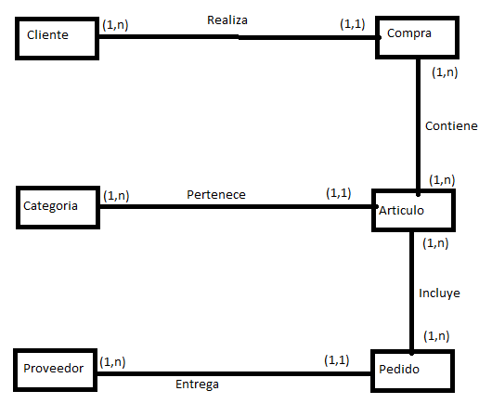

* **Entidades:**
* Clientes
* Compra
* Categoría
* Articulo
* Proveedor
* Pedido
* **Atributos:**
* Cliente:(**DNI**, Nombres, Apellidos)
* Compra (**Idcompra**, Fechadecompra, Monto)
* Categoría (**Idcategoria**, Nombrecat)
* Proveedor (**RUC**, Nombrepro, Departamento)
* Articulo (**Idarticulo**, Nmobreart, Precio,Modelo,Descripción)
* Pedido (**Idpedido**, Precio, Monto)
* **Relaciones:**
* Cliente realiza Compra
* Compra contiene Artículo
* Articulo pertenece Categoría
* Pedido incluye Artículo
* Pedido solicitado Proveedor

**Diseño lógico**

Las tablas resultantes del diseño lógico son las siguientes(Los atributos en Negrita y subrayado son PK y los atributos en negrita y cursiva son FK):

* Cliente(**DNI**, Nombres, Apellidos)
* Compra(**Idcompra**,Fechadecompra,Monto,***DNI***)
* Articulo(**Idarticulo**, Nmobreart, Precio,Modelo,Descripción, ***Idcategoria***)
* CompraArticulo(**Idarticulo,*Idcompra***,Fechacomp)
* Pedido(**Idpedido**,Precio,***Idproveedor*,** Monto)
* ArticuloPedido(**Idarticulo,*Idpedido***,Fechaped)
* Categoría(**Idcategoria**,Nombrecat)
* Proveedor(**RUC**,Nombrepro)

**Normalización de la base de datos**

**Primera forma normal**

* Cliente(**DNI**, PrimerNombre, SegundoNombre,Apellidos)
* Compra(**Idcompra**,Fechadecompra,Monto,***DNI***)
* Articulo(**Idarticulo**,
* Pedido(**Idpedido**,Precio,***Idproveedor*,** Monto)
* ArticuloPedido(**Idarticulo,*Idpedido***,Fechaped)
* Categoría(**Idcategoria**,Nombrecat)
* Proveedor(**RUC**,Nombrepro)

**Segunda forma normal**

No se aplica la segunda forma normal a las tablas dado sus características

**Tercera forma normal**

No hay dependencias transitivas

**Tablas finales de la base de datos de la empresa 3G**

* Cliente(**DNI**, PrimerNombre, SegundoNombre,Apellidos)
* Compra(**Idcompra**,Fechadecompra,Monto,***DNI***)
* Articulo(**Idarticulo**, Nmobreart, Precio,Modelo,Descripción, ***Idcategoria***)
* CompraArticulo(**Idarticulo,*Idcompra***,Fechacomp)
* Pedido(**Idpedido**,Precio,***Idproveedor*,** Monto)
* ArticuloPedido(**Idarticulo,*Idpedido***,Fechaped)
* Categoría(**Idcategoria**,Nombrecat)
* Proveedor(**RUC**,Nombrepro)

**COCOMO:**

Resultados del análisis del proyecto para la empresa 3G Servicios Generales:

|  |  |
| --- | --- |
| Total SLOC | 7450 |
| Esfuerzo Nominal | 26.358 |
| Productividad | 282,646 |
| Costo | 116,461 |
| PM Estimado | 32,511 |
| Costo*Instrucción | 15,63 |